第九章 力与运动
一、选择题(每题3分,共30分)
1.如图所示,物体运动状态发生改变的是 ( )
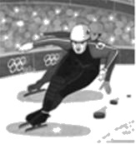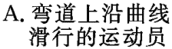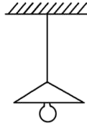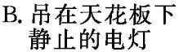
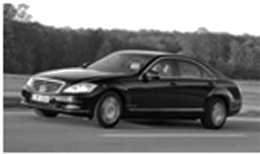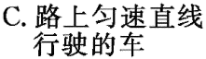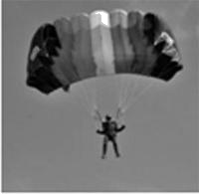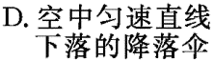
2.如图所示,商场的电梯匀速向上运动,站在电梯上相对电梯静止的人受到的作用力有 ( )
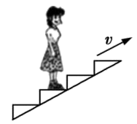
A.重力和支持力 B.重力、支持力和水平向右的摩擦力
C.重力、支持力和水平向左的摩擦力 D.重力、支持力和斜向上的摩擦力
3.小明练习垫排球,当排球竖直上升到最高处时,若所有外力都消失,则排球将 ( )
A.一直上升 B.掉落下来 C.先上升后下降 D.保持静止
4.如图所示,最下面的棋子被尺子快速打出.下列说法正确的是 ( )
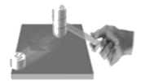
A.下面的棋子被打出后,仍受到尺子的作用
B.下面的棋子被打出去,说明力是使物体运动的原因
C.上面的棋子将落在正下方,是由于受到惯性的作用
D.上面的棋子将落在正下方,是由于其具有惯性且受到重力的作用
5.如图所示,王爷爷推着失去动力的汽车在平直道路上匀速前进,下列说法正确的是 ( )
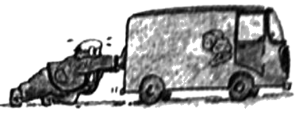
A.汽车对地面的压力与地面对汽车的支持力是一对平衡力
B.汽车所受的推力与地面对汽车的摩擦力是一对平衡力
C.汽车所受的重力与汽车对地面的压力是一对相互作用力
D.汽车对王爷爷的推力与地面对王爷爷的摩擦力是一对相互作用力
6.公交驾驶员进行驾驶技能比赛时,可通过“一杯水”来考验驾驶员的行车技术.将一杯水静置在公交车的置物台上(如图),司机突然刹车时,杯中水有可能发生的情况是 ( )
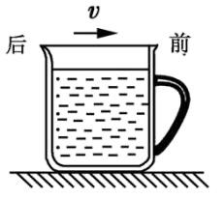
A.仍保持水平 B.将向后溢出
C.将向前溢出 D.会溢出,但不能确定溢出方向
7.关于力与运动的关系,下列几种说法正确的是 ( )
A.行驶的汽车突然熄火,它立即就会停下 B.在平衡力的作用下,物体可能是运动的
C.物体做匀速圆周运动时,可能并不受力 D.物体静止时一定不受力的作用
8.某同学从滑梯上匀速下滑,滑梯对该同学作用力F的方向是 ( )
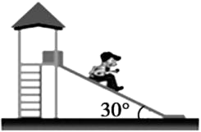
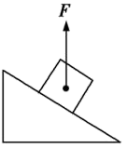A 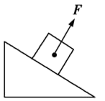B 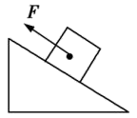C 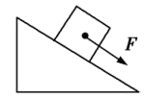D
9.如图甲所示,小明沿水平方向推地面上的木箱,木箱运动的v-t图像如图乙所示,则下列分析不正确的是 ( )
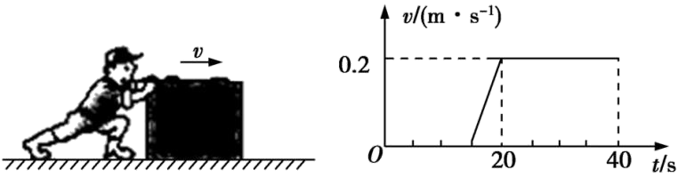
甲 乙
A.在0~15 s内,木箱受到的摩擦力大于推力 B.在15~20 s内,木箱的运动状态不断改变
C.在20~40 s内,木箱受到的摩擦力等于推力 D.在20~40 s内,木箱的运动状态保持不变
10.在小车中悬线上挂一个小球,当小车运动时,悬线将与竖直方向成某一固定角度,如图所示,若在小车底板上还有一个跟其相对静止的物体M,则关于小车的运动情况和物体M的受力情况正确的是 ( )
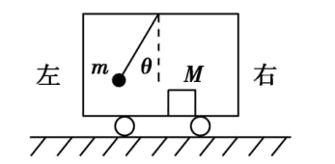
A.小车一定向右做加速运动
B.小车一定向左做加速运动
C.M除受到重力、底板的支持力作用外,还一定受到向右的摩擦力作用
D.M除受到重力、底板的支持力作用外,还可能受到向左的摩擦力作用
二、填空题(每空1.5分,共33分)
11.用力捏一下易拉罐,易拉罐变扁了,这说明力可以使物体的 发生改变;足球运动员用头顶球攻门,球飞入网窝,此时运动员对球的作用力使球的 发生改变.
12.如图所示,这是我国斯诺克台球选手丁俊晖在比赛时的情景.比赛前台球静止在球台上,球受到的重力和支持力是一对 (填“平衡力”或“相互作用力”);击球后,球离开球杆仍能向前运动是由于 .
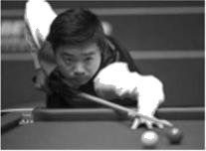
13.小军坐客车去某景区旅游当车向右转弯时,他的身体向 (填“左”或“右”)倾.在车转弯的过程,若小军突然不再受到任何力的作用,小军将做 运动.
14.如图所示,为雨滴下落时的情景.雨滴在空中下落时受到重力G和阻力f的作用,若阻力f随雨滴下落速度的增大而增大,则在雨滴下落越来越快的过程中,G (填“<”“=”或“>”)f;当速度逐渐增大至f=G时,此后雨滴的运动情况是 (填“减速下落”或“匀速下落”),此时雨滴 (填“有”或“没有”)惯性.
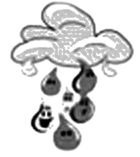

- 木块在水平向右拉力F=10 N的作用下,沿粗糙水平面做匀速直线运动,该木块受到的摩擦力为 N,将水平拉力F增大到20 N,该木块受到的摩擦力为 N.撤去拉力,木块继续向右运动,最终木块停了下来,说明力是改变物体 的原因.

- 如图所示,玻璃瓶的总质量为500 g,用手握住竖直的玻璃瓶不动,瓶受到的摩擦力方向 ,大小为 N;如果增大握力则瓶子受到的摩擦力 (填“变小”“变大”或“不变”);如果玻璃瓶中加入少量水,手握住竖直的玻璃瓶还是不动,则瓶子受到的摩擦力 (填“变小”“变大”或“不变”).(g取10 N/kg)
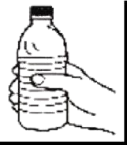
17.如图甲所示,水平地面上的物体,受到方向不变的推力F的作用,其F-t和v-t的图像分别如图乙、丙所示.由图像可知, 0~3 s内,物体受到的摩擦力是 N;t=5 s时,物体受到的摩擦力是 N.6~9 s内,物体受到 (填“平衡力”或“非平衡力”)作用.
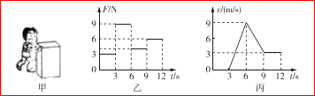
- 如图甲所示,完全相同的A、B两物块叠放在水平桌面上,用F₁=30 N的水平力作用在B物块上,AB一起做匀速直线运动,此时B物块所受的摩擦力为 N.若将F₁换为大小为50 N的水平力F₂按如图乙所示作用在A物块上,它们仍能一起向前运动,则地面对A物块的摩擦力为 N,AB之间 (填“有”或“无”)摩擦力.
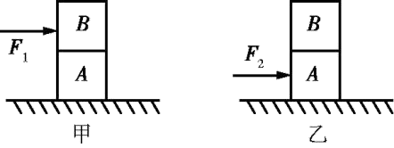
三、作图题(每小题4分,共8分)
19.(1)如图甲所示,超市的清洁工推着扫地机,在水平地面上做匀速直线运动,请画出扫地机在水平方向所受力的示意图(其中O为力的作用点).
(2)如图乙所示,将一个小球从空中某点静止释放,落在竖直放置的轻弹簧上,请画出小球压缩弹簧到最低点时的受力示意图(忽略空气阻力).
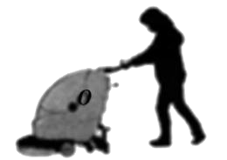甲 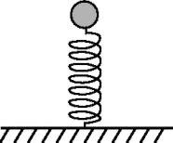乙
四、实验探究题(第21、22题各6分,第23题7分,共19分)
20.如图甲所示是小华探究二力平衡条件时的实验情景.
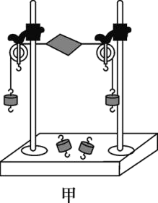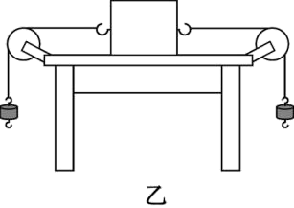
(1)小华将系于小卡片(重力可忽略不计)两对角的线分别跨过左右支架上的滑轮,在线的两端挂上钩码,使作用在小卡片上的两个拉力方向相反,并通过调整所挂钩码的数目来改变拉力的大小.
(2)当小卡片平衡时,小华将小卡片转过一个角度,松手后小卡片 (填“能”或“不能”)平衡.设计此实验步骤是为了探究 .
(3)为了验证只有作用在同一物体上的两个力才能平衡,在图甲所示情况下,小华下一步的操作是 .
(4)在探究同一问题时,小明将木块放在水平桌面上,设计了如图乙所示的实验,同学们认为小华的实验方案优于小明的实验方案.其主要原因是 .
【拓展】①甲图中,若两个滑轮的位置没有在同一高度,则 (填“能”或“不能”)完成此实验.
②乙图中,每个钩码重0.5 N,左边挂三个钩码,右边挂1个钩码时,木块沿水平方向匀速向左运动.此时再在右边挂 个钩码,木块就可以沿水平方向向右匀速运动.
21.在探究“阻力对物体运动的影响”实验中,在水平木板上先后铺上粗糙程度不同的毛巾和棉布,让小车从斜面顶端由静止滑下,如图1所示,观察和比较小车在毛巾表面、棉布表面和木板表面滑行的距离.
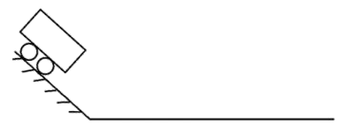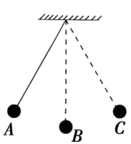
图1 图2
(1)实验中每次均让小车从斜面顶端由静止滑下的目的是使小车每次在水平面上开始滑行时速度大小 (填“相等”或“不相等”).
(2)实验中是通过改变 来改变小车所受阻力大小的.
(3)实验中发现:小车在毛巾表面上滑行的距离最短,在木板上滑行的距离最远,说明小车受到的阻力越小,速度减小得越 (填“快”或“慢”).
(4)推理:本实验中,如果小车在水平面上滑行时受到的阻力为零,它将做 .
(5)在此基础上,牛顿总结了伽利略等人的研究成果,并概括出牛顿第一定律,请问:牛顿第一定律 (填“能”或“不能”)直接由实验得出.
(6)通过上面的探究后,小明又思考如下的问题,如图2所示,摆球从A点由静止释放摆到右侧最高点C时,如果摆球所受的力忽然全部消失,则摆球将 (填“往回摆”“静止”或“做匀速直线运动”).
22.端午假日,小华随父母体验了一次快乐的乡村游,见到如图1所示的一个老式风扇车,颇感兴趣,摇手摇杆产生的风,为什么能将从漏斗中漏下的谷粒与空壳分开呢?小华到家便进行了以下探究:
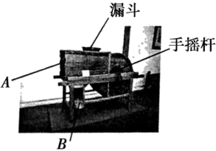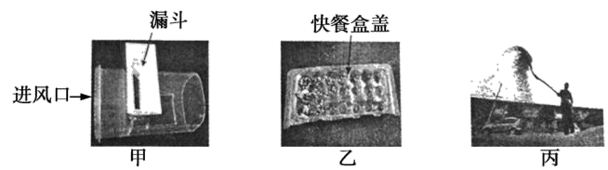
图1 图2
【自制器材】
(1)利用废旧塑料板制成条形漏斗,废旧塑料杯切去杯底并在杯壁裁出缺口;仿照老式风扇车,组装成如图2甲所示的装置;
(2)选用质量 的砂砾模拟谷粒和空壳;
(3)裁剪快餐盒盖用于收集砂砾.
【进行实验】
(1)把快餐盒盖放在水平桌面上,将上述装置侧壁缺口朝下放在盒盖上方;
(2)取一小风扇正对进风口,再开启风扇并将砂砾倒入漏斗;
(3)待砂砾漏完,关闭风扇;
(4)观察盒盖上的砂砾,比较 .
【收集证据】实验结果如图2乙所示,并记录在下表中.
砂砾质量 | 大 | 较大 | 小
砂砾水平运动的距离 | 近 | 较近 | 远
【分析论证】
(1)由实验结果可知,在相同风速的作用下,质量较大的砂砾不容易被风吹远,其运动状态 (填“容易”或“不容易”)发生改变,即惯性较 (填“大”或“小”);
(2)由此也可以说明惯性的大小与物体的 有关.
【交流评估】为了使实验结论更科学,可以更换不同的物体或改变风速大小重复上述实验.
【拓展应用】
(1)如果使用风扇车来分离谷粒和空壳,则在图1中 (填“A”或“B”)口可收集到饱满的谷粒;
(2)如图2丙所示,在无风的情况下,农场工人用铁锹将混合谷物斜向上抛撒出去,饱满的谷粒将落在离工人更 (填“近”或“远”)处,从而将谷粒与空壳分离.
四、计算题(共10分)
23.质量为60 kg的物体在一个水平向右的拉力F的作用下,沿水平地面做匀速直线运动,已知地面对它的摩擦力是自身重力的0.2,g取10 N/kg.
(1)求水平拉力F的大小是多少?
(2)若拉力增至原先的2倍,则物体在水平方向上受到的摩擦力多大?物体的运动状态怎样?

参考答案
1.A 【解析】 弯道上沿曲线滑行的运动员,速度的方向时刻在变,即运动状态发生改变;吊在天花板下静止的电灯,处于静止状态,运动状态不变;路上匀速直线行驶的小车,速度的大小和方向都不变,即运动状态不发生改变;空中匀速直线下落的降落伞,速度的大小和方向都不变,即运动状态不发生改变.
2.A 【解析】 站在电梯上相对电梯静止的人受到重力和支持力的作用.
3.D 【解析】 当排球竖直上升到最高点时,排球在这一瞬间是静止的(速度为0),若此时所有外力都消失,根据牛顿第一定律可知,排球会保持静止状态不再改变,故D正确.故选D.
4.D 【解析】 下面的棋子被打出后,不再受到尺子的作用,A错误;下面的棋子被打出去,说明力是改变物体运动状态的原因,不是使物体运动的原因,B错误;上面的棋子将落在正下方,是由于棋子具有惯性,而不是受到惯性的作用,C错误;上面的棋子将落在正下方,是由于其具有惯性且受到重力的作用,D正确.
5.B 【解析】 汽车对地面的压力和地面对汽车的支持力分别作用在地面和汽车上,不是一对平衡力,故选项A说法不正确;汽车所受的推力和地面对汽车的摩擦力都作用在汽车上,大小相等、方向相反、作用在同一直线上,符合二力平衡的条件,故选项B说法正确;汽车所受的重力与汽车对地面的压力方向相同,不是相互作用力,故选项C说法不正确;汽车对王爷爷的推力与地面对王爷爷的摩擦力,都是作用在王爷爷身上,不是一对相互作用力,故选项D说法不正确.
6.C 【解析】 司机突然刹车时,杯中水由于惯性要保持原来向前运动的状态,所以杯中水将向前溢出.故选C.
7.B 【解析】 行驶的汽车突然熄火,由于惯性车不会立即停下来,故A错误.在平衡力的作用下,物体可能做匀速直线运动,故B正确.物体做匀速圆周运动时,物体的运动状态不断发生变化,故一定受到非平衡力的作用,故C错误.物体静止时可能不受力,也可能受平衡力,故D错误.故选B.
8.A 【解析】 该同学匀速下滑,受平衡力,滑梯对该同学的作用力与重力平衡,竖直向上,大小相等.故选A.
9.A 【解析】 由题图乙可知,在0~15 s内,木箱处于静止状态,所以此时推力与摩擦力平衡,大小相等,故A错误;在15~20 s内,木箱的速度增大,木箱做加速运动,所以木箱的运动状态在改变,故B正确;在20~40 s内,木箱保持匀速直线运动状态,木箱在水平方向上受到推力和摩擦力作用,这两个力是平衡力,大小相等,故C正确;木箱做匀速直线运动时,其运动状态保持不变,故D正确.
10.C 【解析】 当小车运动时,小球向左运动,所以小车的运动情况有两种可能,即可能向右做加速运动,也可能向左做减速运动,故A、B错误;据上面的分析可知,物体M相对于小车有一个向左的运动趋势,此时物体M会受到一个向右的摩擦力,故物体M除受到重力、小车底板的支持力作用外,还一定受到向右的摩擦力作用,故C正确,D错误.
11.【答案】 形状 运动状态
【解析】 用力捏一下易拉罐,易拉罐受到力的作用易拉罐变扁了,这说明力可以使物体的形状发生改变;足球运动员用头顶球攻门,球受到了力的作用,球飞入网窝,此时运动员对球的作用力使球的运动状态发生改变.
12.【答案】 平衡力 惯性
【解析】 球受到的重力和支持力是一对平衡力.击球后,球离开球杆由于惯性还保持原来的运动状态继续前进.
13.【答案】 左 匀速直线
【解析】 当车向右转弯时,小军由于惯性还保持原来的运动状态,他的身边相对于车向左倾.在车转弯的过程,若小军突然不再受到任何力的作用,小军由于惯性保持原来的运动状态,将做匀速直线运动.
14.【答案】 > 匀速下落 有
【解析】 雨滴下落速度越来越大时,重力G大于阻力f;雨滴所受阻力f与雨滴重力G相等时,雨滴处于平衡状态,故雨滴做匀速直线运动,惯性是物体的一种固有属性.
15.【答案】 10 10 运动状态
【解析】 当水平拉力为10 N时,木块恰好做匀速直线运动,所以此时摩擦力与拉力是一对平衡力,大小等于10 N.当水平拉力增大到20 N时,木块对水平面的压力和接触面的粗糙程度不变,所以摩擦力大小不变,仍为10 N.撤去拉力,木块继续向右运动,木块的速度越来越小,最终静止,说明阻力改变了木块的运动状态.
16.【答案】 竖直向上 5 不变 变大
【解析】 玻璃瓶受到的总重力G=mg=0.5 kg×10 N/kg=5 N.用手握住竖直的玻璃瓶不动,竖直方向上玻璃瓶受到重力和摩擦力的作用,重力和摩擦力二力平衡,则摩擦力f=G=5 N,方向竖直向上.如果增大握力,玻璃瓶仍静止,重力和摩擦力二力平衡,则摩擦力大小不变;如果玻璃瓶中加入少量水,手握住竖直的玻璃瓶还是不动,重力和摩擦力二力平衡,重力变大,摩擦力变大.
17.【答案】 3 6 非平衡力
【解析】 0~3 s内,物体的速度大小为零,物体处于静止状态,静摩擦力与推力F二力平衡,则静摩擦力f=F=3 N;9~12 s 内,物体做匀速直线运动,摩擦力与推力F二力平衡,则摩擦力f '=F=6 N.3~6 s内,由于物体对地面的压力及地面的粗糙程度没有改变,所以摩擦力大小不变,仍为6 N,故t=5 s时,物体受到的摩擦力是6 N.6~9 s内,物体做减速运动,受到非平衡力作用.
18.【答案】 30 30 有
【解析】 以物块B为研究对象,在水平方向上受到水平向右推力F₁和A对B水平向左的摩擦力f_{AB},摩擦力和推力二力平衡,则f_{AB}=F₁=30 N.以A为研究对象,在水平方向上受到B对A水平向右的摩擦力f_{BA},f_{BA}与f_{AB}是一对相互作用力,则 f_{BA}=f_{AB}=30 N,还受到地面对A的摩擦力f_{地A},f_{地A}与f_{BA}二力平衡,f_{地A}=f_{BA}=30 N.F₁换为大小为50 N的水平力F₂作用在物块A上,由于A对地面的压力和接触面的粗糙程度不变,A受到地面的摩擦力不变,所以地面对物块A的摩擦力仍为30 N.由于推力大于摩擦力,物块A、B做加速运动有相对运动趋势,则A,B之间有摩擦力.
19.【答案】 (1)如图甲所示.
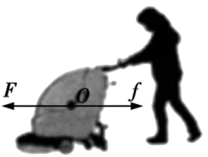
甲
(2)如图乙所示.
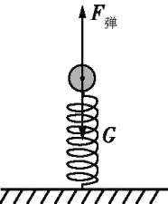
乙
【解析】 (1)因为扫地机在水平向左的方向上做匀速直线运动,根据二力平衡的条件可得,扫地机受到水平向左的推力和水平向右的摩擦力属于平衡力,故过力的作用点作出水平向左的推力和水平向右的摩擦力,注意两条线段长度相等,分别用F和f表示.(2)忽略空气阻力,小球压缩弹簧到最低点时,受到重力和弹力的作用,此时弹力最大,弹力大于重力,过小球重心分别沿竖直向下和竖直向上的方向画有向线段,弹力的线段长度要大于重力的,分别用G和F_{弹}表示.
20.【答案】 (2)不能 相互平衡的两个力是否作用在同一直线上 (3)把小卡片剪为两半 (4)减少摩擦力对实验结果的影响
【拓展】①能 ②4
【解析】 (2)小卡片转过一个角度,小卡片两端的拉力就不在一条直线上,纸片就会转动,说明不在同一直线上的两个力不能平衡。
(3)为了验证只有作用在同一物体上的两个力才能平衡,用剪刀把小卡片剪成两半,观察能否平衡.
(4)小明将木块放在水平桌面上,实验过程中木块和水平桌面会产生摩擦力,当木块两端的拉力相差很小时,因为受到摩擦力的作用,木块仍会保持平衡,对实验结果有影响,而小华的方案中,绳子和滑轮间的摩擦很小,所以小华的实验方案优于小明的实验方案.
【拓展】①高度不同,但当两个力大小相等,方向相反,作用在同一直线上,作用在同一个物体上时,小卡片还是处于静止状态,照样能完成实验.
②每个钩码重0.5 N,左边挂三个钩码,右边挂1个钩码时,木块沿水平方向匀速向左运动,三个钩码的拉力为1.5 N,一个钩码的拉力为0.5 N,故此时木块受到的摩擦力大小为1.5 N-0.5 N=1 N;
当木块沿水平方向向右匀速运动时摩擦力大小是不变的,此时摩擦力的方向是向左的,故此时右边钩码的拉力应为1.5 N+1 N=2.5 N,故此时右边增加钩码产生的拉力为2.5 N-0.5 N=2 N,即挂4个钩码.
21.【答案】 (1)相等 (2)水平面的粗糙程度 (3)慢 (4)匀速直线运动 (5)不能 (6)静止
22.【答案】 【自制器材】(2)不同
【进行实验】(4)砂砾水平运动的距离
【分析论证】(1)不容易 大 (2)质量
【拓展应用】(1)B (2)远
【解析】 【自制器材】(2)老式风扇车通过手摇杆产生的风可以把从漏斗中漏下的谷粒和空壳分开,是因为谷粒和空壳的质量不同,因此,实验时应选用质量不同的砂砾模拟谷粒和空壳;
【进行实验】(4)由题意可知,观察盒盖上的砂砾,应比较砂砾水平运动的距离;
【分析论证】(1)在相同风速的作用下,质量较大的砂砾不容易被风吹远,说明其运动状态不容易发生改变,即惯性较大;
(2)由以上现象可知,惯性的大小与物体的质量有关;
【拓展应用】(2)在无风的情况下,用铁锹将混合谷物斜向上抛撒出去,由于惯性,饱满的谷粒的运动速度不容易改变,故饱满的谷粒将落在离工人更远处.
23.解:(1)根据题意可得,物体受到的摩擦力f=0.2G=0.2mg=0.2×60 kg×10 N/kg=120 N;
物体沿水平方向做匀速直线运动,处于平衡状态,则拉力与摩擦力是一对平衡力,所以F=f=120 N.
(2)当拉力增至原先的2倍时,物体在水平方向受到的拉力F'=2F=240 N,由于压力和接触面的粗糙程度均不变,所以物体受到的摩擦力大小不变,仍为120 N,
由于此时的拉力大于摩擦力,所以物体在水平方向上做加速运动.

